MODELOS ORGANIZACIONAIS

@ Dinâmica Organizacional
O que é uma organização?
Coordenação planeada das actividades de um certo número de pessoas para atingirem algum objectivo comum, explícito, através da divisão de trabalho e de funções, e através de uma hierarquia de autoridade e responsabilidade.

Elementos organizacionais
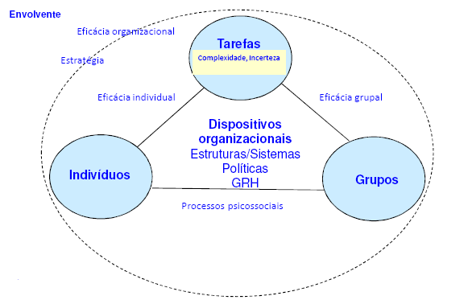
Metáfora da Máquina
- as máquinas são racionalmente preparadas para realizar trabalho na prossecução de fins especificados.
- a metáfora da máquina exprime estes fins como objectivos e a relação meios - fins como racional.
- atribui importância principal aos conceitos de estrutura e tecnologia na definição das características da organização.
- concepção das organizações como se fossem máquinas.
- o conceito de organização é uma estrutura fechada e de algum modo estática.
- Racionalidade funcional: um conjunto de acções é organizado de tal modo que leva a
objectivos pré-determinados com a máxima eficiência. Refere-se não à selecção dos
objectivos mas à sua implementação.

Metáfora do organismo
- um organismo é tipicamente visto como uma combinação de elementos, diferenciados mas integrados, tentando sobreviver no contexto de um ambiente mais vasto.
- a ênfase da abordagem dos sistemas abertos, por ex., está na relação interactiva estreita entre a organização e o ambiente, e em como a vida ou a sobrevivência continuada dum organismo está dependente de se conseguir uma relação apropriada.
- o conceito de organização é uma entidade viva em constante fluxo e mudança, interactuando com o seu ambiente numa tentativa para satisfazer as suas necessidades.

Metáfora da Cibernética
- processos de comunicação e controlo;
- a metáfora da cibernética vê as organizações como padrões de informação, e focaliza a atenção na maneira em que os estados de equilíbrio homeostático podem ser mantidos através de processos de aprendizagem baseados no feedback negativo.
- a cibernética tem sido vastamente usada como uma técnica para desenvolver sistemas de controlo organizacional.

Metáfora da Cultura
- a metáfora da cultura focaliza a atenção nos aspectos simbólicos da vida organizacional,
- e no modo como a linguagem, os rituais, as histórias, os mitos etc.,
- criam redes de sentido subjectivo que são cruciais para compreender como é que as realidades organizacionais são criadas e mantidas.

Cultura Organizacional
- a cultura é um conjunto de crenças e hipóteses fundamentais, partilhadas pelos membros de uma organização as quais operam de uma maneira inconsciente;
- permitiram resolver problemas e ainda os resolvem;
- devem ser transmitidas aos novos.

Principais Aspectos de uma Cultura
- modelos, normas de conduta, estilos de vida, solução de problemas
- manifesta-se de maneira explícita ou implícita
- transmite-se através de símbolos
- é partilhada por todo ou parte de um grupo

Metáfora Política
A organização é uma arena onde se confrontam interesses competitivos de indivíduos e de grupos.
1. A política organizacional é a arte de criar compromissos entre interesses competitivos. É o uso do poder para desenvolver fins e meios socialmente aceitáveis que equilibrem os interesses individuais e colectivos.
2. A política organizacional é a gestão da influência para alcançar fins não sancionados pela organização ou para alcançar fins sancionados através de meios não sancionados.
A acção é orientada para atingir objectivos próprios e/ou para usar meios não legítimos, não autorizados pela organização.

Os papéis, as competências e os comportamentos dos Gestores

Papel

- Conjunto de actividades solicitadas de um indivíduo que ocupa uma determinada posição num grupo ou organização.
- Execução das expectativas de comportamento que os outros têm relativamente a uma pessoa em função do seu status (ou posição social que ocupa, associada a um conjunto de direitos e obrigações).

Expectativas de Papel

- Conjunto de crenças e atitudes acerca dos comportamentos e características pessoais que deve ter a pessoa que desempenha um papel; são criadas e formuladas pelas pessoas que desempenham papéis relacionados ( role set).

Episódio de Papel
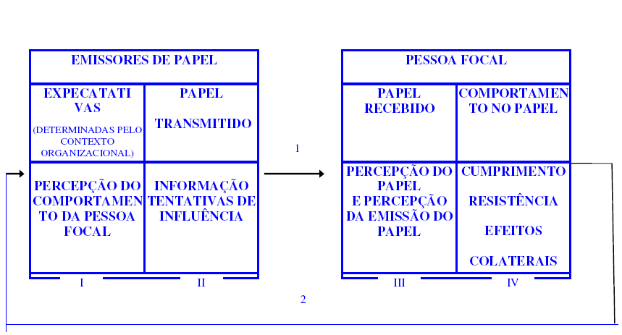
Tipos básicos de conflito em desempenho de papel

- Conflito intratransmissor
As expectativas de um membro do role set podem ser incompatíveis. (ex: instruções
contraditórias)
- Conflitos intertransmissor
As expectativas enviadas por um transmissor estão em conflito com as de um ou mais
transmissores.
- Conflito interpapéis
As expectativas para um papel estão em conflito com as de outro papel
desempenhado pela mesma pessoa.
- Conflito intrapapel
Discrepâncias entre as expectativas do conjunto de papel e as expectativas da pessoa
focal ou falta de congruência entre o papel e as capacidades, necessidades ou
valores da pessoa.

• Qualquer papel contém um conjunto de comportamentos prescritos bem como uma àrea de opção na qual o membro que o desempenha pode escolher as actividades, os métodos e as formas de o desempenhar.
• O grau de liberdade dessas escolhas costuma variar em função do nível hierárquico.
• O desempenho de papel não é um mero resultado de uma adopção (role taking) mas antes de um processo de construção e definição.

Processo de Elaboração de papéis
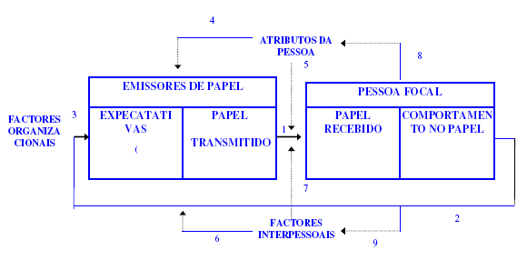
- Conhecimento dos constrangimentos e solicitações a propósito do seu comportamento.
- Percepção das fontes dessas expectativas.
- Recepção e envio de mensagens persuasivas em relação ao desempenho de papel.
- Aceitação de um padrão de comportamento específico.
- Modificação desse padrão ao longo do tempo.

Ambiguidade de papel

- Grau de incerteza a respeito do papel que se desempenha, devida a falta de informação.
- Áreas de ambiguidade - exemplos.
- Limites da sua competência;
- Procedimentos e meios para desempenhar os papéis

Sobrecarga de papéis

- A pessoa focal deve desempenhar uma série de papéis que são impossíveis de realizar no tempo estabelecido e com a qualidade exigida.

Papéis pobres

- As exigências de papel são muito pobres em relação às capacidades, habilidades e expectativas do sujeito.

Papéis dos Gestores

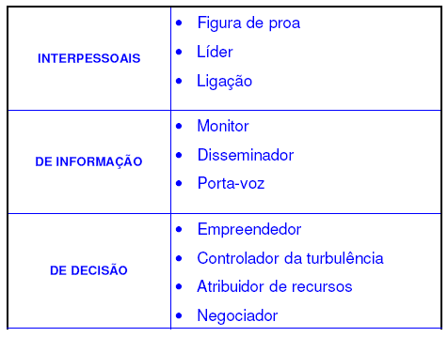

Teoria do papel (Cottrell, 1942)

- Os indivíduos desempenham uma variedade de papéis sociais diariamente e ao longo da vida.
- Esses papéis identificam e descrevem a pessoa enquanto ser social e constituem a base do auto-conceito.
- O ajustamento ao ciclo de vida (envelhecer) depende da capacidade para aceitar as mudanças de papel dos anos seguintes…

@ A Organização como um sistema aberto

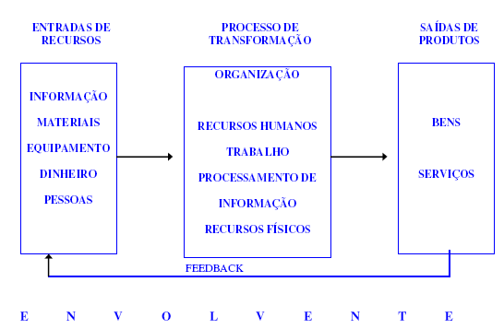

Sistema Aberto:
• Importação de energia
• transformação
• saídas (output)
• entropia negativa
• carácter cíclico
• feedback negativo
• homeostasia
• diferenciação
• equifinalidade
• fronteiras: a área em que ocorre um menor intercâmbio de energia ou informação do que no sistema em si. As fronteiras de sistema são as linhas de demarcação ou regiões para a definição apropriada de sistema ou para importações do sistema. Referem-se aos tipos de condições de barreira entre o sistema e o seu meio, ocasiona graus de abertura de sistema.

Sistema Aberto: centrado na relação da organização com a envolvente e na sua  adaptação a esta. | Sistema Fechado: centrado nos aspectos estruturais e na eficiência da organização

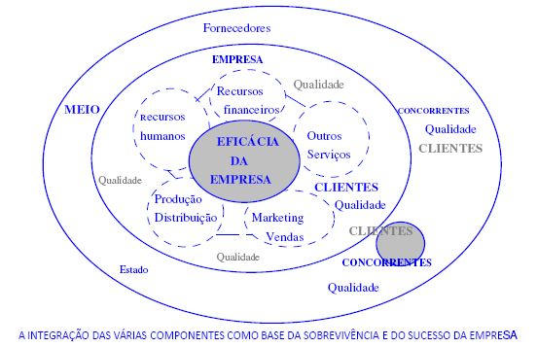
A empresa como organismo vivo em interacção com o seu meio

Modelo de Congruência
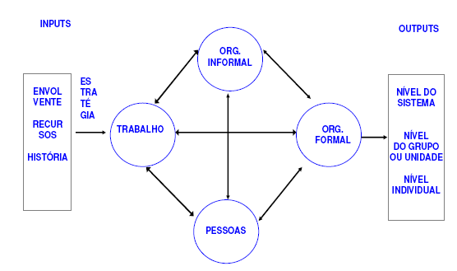

Ajustamento | Questões
indivíduo /  organização | • Como são as necessidades individuais satisfeitas pelos dispositivos organizacionais?  • Os indivíduos têm percepções claras das estruturas organizacionais?  • Há uma convergência dos objectivos individuais e organizacionais?
indivíduo /  trabalho | • Como são as necessidades individuais satisfeitas pelas tarefas?  • Os indivíduos têm competências e capacidades para atingir as exigências das tarefas?
indivíduo /  organização  informal | • Como são as necessidades individuais satisfeitas pela organização informal?  • Como é que a organização informal faz uso dos recursos individuais consistentes com  os objectivos informais?
trabalho /  organização | • Os arranjos organizacionais são adequados às exigências da tarefa?  • Os arranjos organizacionais motivam comportamentos consistentes com as exigências da tarefa?
trabalho /  org. informal | • A estrutura organizacional informal facilita o desempenho da tarefa?  • Ajuda a dar resposta às exigências da tarefa?
organização /org. informal | • Os objectivos, recompensas e estruturas da organização informal são consistentes com os da organização formal?

@ Métodos e técnicas de pesquisa em gestão
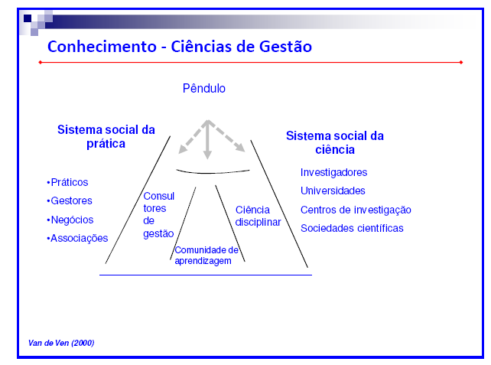

O que é a Investigação?

Estudo detalhado de um fenómeno tendo em vista descobrir nova informação ou conseguir nova compreensão ou explicação do mesmo.

Objectivos principais da investigação: Obter informação e testar/construir teorias

Pode ter objectivos:
- Exploratórios
- Descritivos
- Explicativos
- Preditivos

Métodos de Investigação baseiam-se em evidência:

1.Observável
2.Empírica
3.Mensurável
4.Sujeita a princípios de raciocínio crítico

Teorias Científicas

Uma teoria científica consiste num conjunto de construtos interrelacionados que procuram descrever, predizer e explicar determinados fenómenos.

Conhecimento científico

- empírico
- objectivo
- preciso
- probabilístico
- lógico
- abertura de espírito
- princípios gerais
- parcimonioso.

Fontes de Conhecimento não científico

- Experiência pessoal
- Autoridade (experiência pessoal de outros)
- Intuição - baseada em “sentimentos”mais do que em informação lógica ou factual.
- Dedução lógica - a partir de premissas básicas aceites
- Analogia - por semelhança com outros acontecimentos
- Cultura - conhecimento resultante dos valores e normas associados a uma cultura

Conhecimento Não científico – Dificuldades

- Excesso de generalização
- Observação selectiva
- Encerramento prematuro
- Enviesamentos cognitivos

Métodos de Investigação Científica
Experimentais - Uma ou mais condições são sistematicamente mudadas para determinar se tais mudanças têm qualquer impacto no fenómeno em estudo.

• Distribuição aleatória dos participantes pelas condições
• Manipulação das variáveis independentes
• Controlo das variáveis que não estão a ser manipuladas

Quasi-experimentais

Não-Experimentais

• Observacionais (Entrevistas)
• Correlacionais (Questionários)
• Estudos de caso (Observação naturalística, participante)
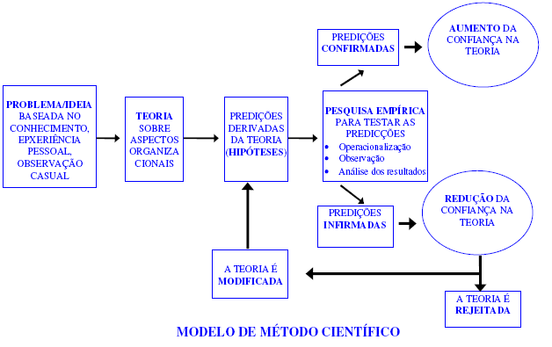

Hipótese

- É uma especulação sobre a relação entre duas ou mais variáveis.
- Nos estudos experimentais é uma predição acerca do resultado de uma experiência; procura-se estabelecer uma sequência causal entre a variável independente e a dependente.

Variável Independente: Acontecimento antecedente cuja variação é controlada ou
manipulada pelo investigador e que dá origem a um efeito, numa sequência causal.

Ex.:
simplificação do trabalho (V. I.) → maior produtividade

Variável dependente: É o acontecimento que surge como efeito na sequência causal,
previsto pela hipótese, que é observado e medido pelo investigador.

Ex.:
simplificação do trabalho → maior produtividade (V.D.)

Variável Interveniente ou Mediadora: Acontecimento ou estado não observável, hipoteticamente deduzido da análise das variáveis independente e dependente, que ajuda a esclarecer a relação entre essas variáveis.

Ex.:
simplificação do trabalho (V.I.) → menor fadiga (V.Interveniente) → maior produtividade (V.D.)
Variável Moderadora: Acontecimento que, quando sistematicamente variado, altera a
direcção e a força da relação entre a variável independente e a variável dependente.

Ex.:
simplificação do trabalho (V.I.) → maior produtividade (V.D.)
Condições ambientais (V. Moderadora)

Diferenças entre estudos qualitativos e estudos quantitativos
Qualitativos  • As dimensões do problema decorrem da  análise dos dados  • Estratégia compreensiva  • Análise da construção de processos  • Desenvolvimento da teoria como  consequência da análise de dados  • Menor possibilidade de generalização | Quantitativos  • As dimensões do problema dependem do enquadramento teórico  • Estratégia explicativa  • Análise da constatação de processos  • Verificação da teoria como como  consequência da análise de dados  • Maior possibilidade de generalização

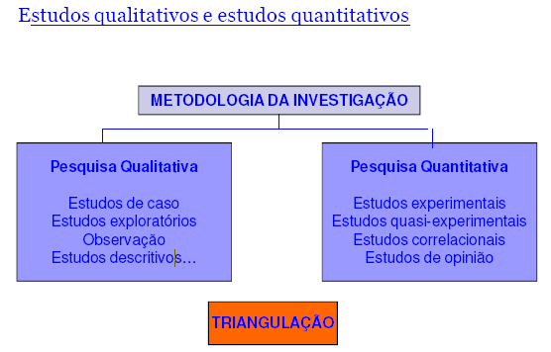

Elaboração de Hipóteses

Afirmações claras acerca da relação entre duas ou mais variáveis, que podem ser empiricamente testadas.
Exemplo:
- Quanto maior o potencial motivador de uma função, maior será a satisfação com o trabalho (Hackman e Oldham, 1975)
- Pessoas com atitudes semelhantes atraem-se (Byrne, 1969)

Elaboração de Hipóteses – Tipos de hipóteses

Hipóteses causais: Afirmam uma relação de causa – efeito entre duas variáveis.
Causa: Variável independente, Efeito: Variável dependente
Quando:
1) Existe uma relação visível entre duas variáveis
2) Essa relação não é espúria
3) A causa precede o efeito

Hipóteses correlacionais: Procura-se uma relação entre duas ou mais variáveis que podem ser medidas mas que não podem ser controladas. Permitem descobrir se um fenómeno é predizível mas não se existe causalidade entre as variáveis. Através de: Inquérito, Estudo de caso, Análise documental, Estudo de campo.

~

@ Os Indíviduos nas Organizações

Socialização Organizacional, ajustamento pessoa-organização

Processo através do qual o indivíduo adquire as atitudes, os comportamentos e conhecimentos necessários para participar como um membro organizacional.
(Van Maanen & Schein, 1979)

Modelo de Fases de Socialização Organizacional

Schein (1978)
Modelo de socialização de 3 fases

Fase 1
Entrada, procura de informação, clima de estabelecimentos mútuos, criação de falsas expectativas, base da escolha da função é informação.

Fase 2
Socialização, aceitação da realidade organizacional, lidar c/ resistência à mudança, congruência organização-necessidades individuais, avaliação do desempenho, lidar com ambiguidade ou estrutura.

Fase 3
Aceitação Mútua, implicação organizacional e com o trabalho.

Conteúdos da Socialização Organizacional

- Domínio da função - aprendizagem dos deveres, e resolução de problemas quotidianos (comportamentos de retirada e implicação organizacional).
- Domínio do papel - compreensão das fronteiras de autoridade e comportamentos desejáveis na função (comportamentos de retirada).
- Domínio do grupo - interacção adequada com colegas e compreensão da estrutura normativa do grupo (implicação organizacional).
- Domínio da organização - apreciação das políticas e valores da organização (afectada pela influência de agentes de socialização).

Processo de Socialização – Tácticas de Socialização Van Mannen & Schein (1979)
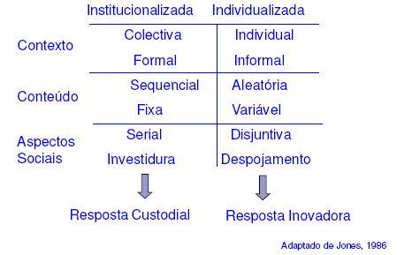

Socialização como interpretação individual da realidade organizacional

O futuro trabalhador forma expectativas relativas à organização

Ajustamento do indivíduo à organização

Procura de informação:
• Reduz a incerteza
• Compensa a falta de informação necessária para dominar a função e
integrar a organização

- Informação Técnica – Domínio da Função
- Informação Referente – Clareza do papel
- Informação Normativa – Aculturação e integração social

Estratégias de Coping (Feldman & Brett (1983))
- Trabalhar mais horas
- Alterar os procedimentos de trabalho
- Redefinir a função
- Delegar responsabilidade
- Pedir ajuda a colegas
- Procurar informação
- Procurar apoio social
- Descarga de sentimentos negativos

Factores individuais no trabalho: personalidade, tipos de inteligência e motivação.

Personalidade
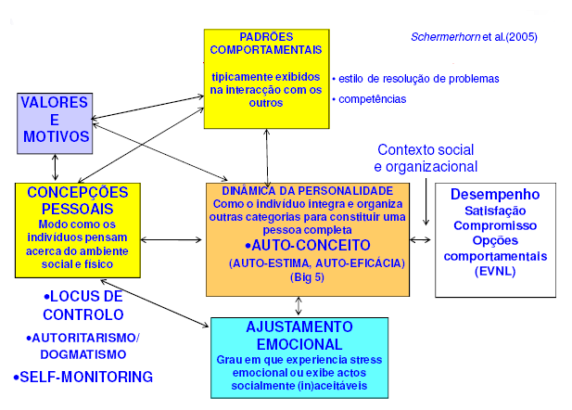

Auto-conceito
É o conceito que os indivíduos têm de si próprios como seres físicos, sociais, e espirituais ou morais. É um modo de se reconhecer a si próprio como um ser humano distinto. O auto-conceito indica a direcção geral para os outros componentes. O modo como os vários traços e categorias se juntam para formarem a pessoa total será diferente para uma pessoa com alta ou com baixa auto-estima .

Auto-eficácia
“Crenças sobre as suas capacidades para organizar e executar as acções requeridas para gerir situações prospectivas” (Bandura, 1986)
Fontes das crenças da auto-eficácia:
- Experiência anterior
- Experiências vicariantes (Modelos comportamentais)
- Persuasão pelos outros
- Avaliação do estado físico/psicológico

Influencia:
- As escolhas que se fazem
- O esforço que se investe
- A duração da persistência quando se confrontam obstáculos
- Como se sente acerca de si próprio, das tarefas, etc.

Auto-estima
É uma crença acerca do seu próprio valor baseada numa avaliação global de si próprio. As pessoas altas em auto-estima vêem-se a si próprias como capazes, com valor, e aceitáveis e tendem a ter poucas dúvidas acerca delas próprias.

Ajustamento Emocional
- Traços que reflectem o grau em que um indivíduo sente stress emocional ou mostra comportamentos inaceitáveis.
- Pessoas com orientação tipo A: caracterizam-se por impaciência, desejo de realização, e perfeccionismo; tendem a trabalhar depressa.
- Pessoas com orientação tipo B: calmos, pacientes e menos competitivos.

Locus de Controlo
Mede a orientação interna-externa de uma pessoa: o grau em que uma pessoa se sente capaz de afectar a sua vida. As pessoas têm concepções gerais sobre se os acontecimentos-chave são primariamente controlados por si próprias (orientação interna) ou por forças exteriores como o ambiente social ou físico (orientação externa).

Autoritarismo/Dogmatismo
Referem-se à rigidez das crenças de uma pessoa. Uma pessoa alta em autoritarismo tende a aderir rigidamente a valores convencionais e a obedecer à autoridade reconhecida. Uma pessoa alta em dogmatismo vê o mundo como um lugar ameaçador. Muitas vezes olha a autoridade legítima como absoluta e aceita ou rejeita os outros de
acordo com quanto eles concordam com a autoridade aceite.

Maquiavelismo
Pessoa que vê e manipulam os outros em mera função dos seus ganhos pessoais: com capacidade para mentir para atingir os seus objectivos pessoais, relutante a ser fiel a promessas passadas, com habilidade para influenciar os outros.

Self-Monitoring
Exprime a capacidade de uma pessoa para ajustar o seu comportamento a factores externos situacionais. Pessoas com alto self-monitoring são muito sensitivas a indícios externos e tendem a comportar-se diferentemente em situações diferentes. Ajustam-se ao comportamento dos outros e podem conformar-se mais rapidamente do que as pessoas com baixo self-monitoring.

Estilo de resolução de problemas
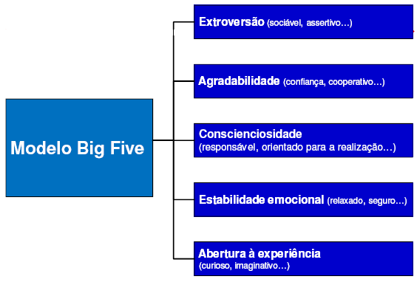
Reflecte o modo como uma pessoa obtém e avalia informação ao resolver problemas e tomar decisões. Obter informação e avaliá-la são actividades separadas.

Motivação e Desempenho
Desempenho = capacidade x motivação (esforço)
Capacidade = aptidão x formação x recursos
Motivação = desejo x empenhamento

O que é o desempenho?
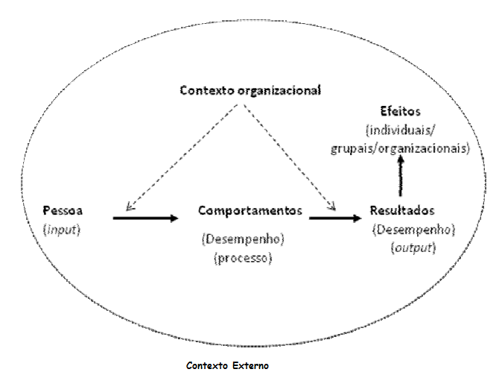

Motivação
Esforço
Desempenho
Resultados
Satisfação
Competências
Constrangimentos ambientais

Teoria das Expectativas
Esta teoria diz-nos que a motivação é uma função de três componentes:
Valência – o valor ou atracção de uma certa recompensa ou resultado para a pessoa.
Instrumentalidade – uma percepção de desempenho-resultado, no sentido de que um bom desempenho trará certos resultados ou recompensas.
Expectativa - uma expectativa de esforço-desempenho no sentido de que um esforço maior trará um bom desempenho.
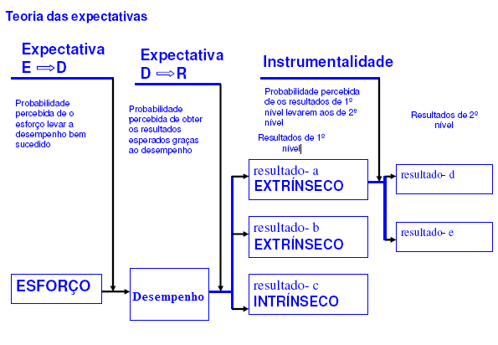

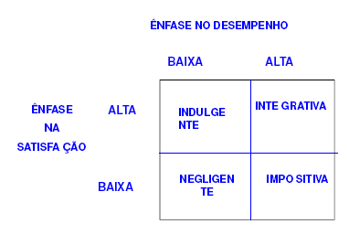
Relação entre satisfação e desempenho

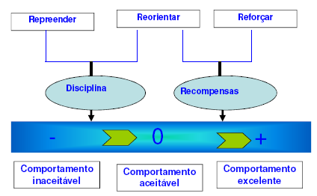
Estratégias para modelar o comportamento (Whetten e Cameron, 1998)

1. Repreender
1. Identificar o comportamento inapropriado específico. Exemplo: Indicar que a acção deve parar. Extinção.
2. Assinalar o impacto do problema nos outros...
3. Perguntar pelas causas e explorar soluções.
2. Reorientar
1. Descrever os comportamentos ou standards que se espera. Perguntar se vai actuar em conformidade.
2. Dar apoio apropriado.
3. Reforçar
1. Identificar recompensas valorizadas pela pessoa.
2. Ligar o alcance das recompensas com a melhoria do desempenho
3. Recompensar as melhorias atempadamente

Desempenho fraco - Estratégias para melhorar as capacidades

1. Re-abastecer
Necessidades de apoio pessoal, orçamental, técnico, político para desempenhar o cargo eficazmente.
2. Re-treinar
Necessidades de formação, actualização
3. Re-ajustar
As componentes do trabalho, o tipo de actividades e responsabilidades
4. Re-atribuir
Uma posição com menos exigências e responsabilidades
5. Rescindir
Ajudar a pessoa a sair da organização

Teoria da auto-determinação (Gagne e Deci, 2005)

Motivação controlada Motivação Autónoma
Internalização: Introjecção, Identificação, Integração

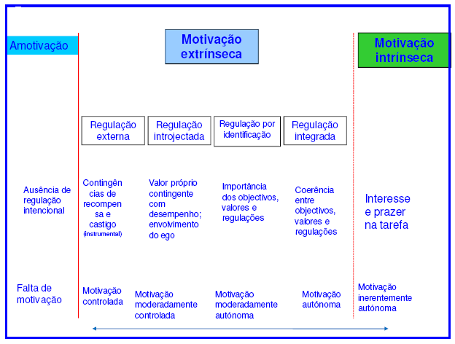
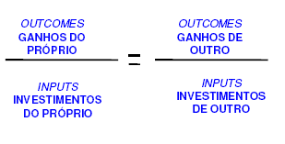
Teoria da Equidade
As pessoas comparam a proporção entre os seus inputs (esforços) e os resultados (recompensas) que obtêm com as relações entre os inputs de pessoas comparáveis e os resultados que elas obtêm.

Bem-estar subjectivo no Trabalho
Felicidade

O que não está associado à felicidade? (Campbell, Converse, & Rodgers, 1976)
- Idade, Género…
- Educação
- Viver numa cidade grande ou pequena
- Todas as variáveis demográficas juntas permitem prever menos de 20% na felicidade.

O que não associado à felicidade?
- Alta auto-estima
- Sentido de controlo sobre a vida
- Optimismo
- Extroversão

Pessoas Felizes  - Relações interpessoais fortes e com satisfação  - Mais extrovertidos e agradáveis.  - Nunca relataram sentir-se extáticos ou exuberantemente felizes. | Pessoas Infelizes  - Menos amigos próximos, menos relações românticas e relações  Familiares mais fracas.  - Mais emoções negativas do que as pessoas muito felizes.

O que é a Felicidade? Certas ambiguidades e incertezas no conceito: Formas subjectivas ou independentes da pessoa

Hedonismo
Preponderância de sentimentos positivos sobre os negativos. Termos relacionados:
Deleitado, exaltação, alegria, contentamento, conforto, satisfação, serenidade.

Bem-estar subjectivo
Avaliações das pessoas sobre a sua vida. Incluem respostas emocionais das pessoas, satisfações em domínios específicos e julgamentos globais de satisfação com a vida (Diener et al., 1999)

Eudaimonia (Warr, 2007)
A felicidade pode ser mais do que as avaliações em termos de prazer. Elementos menos subjectivos da felicidade podem incluir: “bondade moral, actividade racional, desenvolvimento das competências, ter filhos, ser bom pai/mãe, conhecimento e consciência da beleza verdadeira” (Parfit, 1984).
- Conceptualmente distinta do prazer.
- Standards que podem existir independentemente da pessoa.

Temas nesta segunda forma:
- Uma pessoa está a usar bem os seus atributos, está a realizar-se, a explorar o seu potencial, está realmente viva, está a funcionar completamente, está a auto-afirmar-se.
- O sentido do todo, auto-realização, ser autêntico (“como deveria ser”), ser verdadeiro consigo próprio; auto-transcendência (ir para além do seu self quotidiano).
- Alguns standards de valor são definidos em termos externos ao indivíduo (ex., religião, ideologia)

Aristóteles
- Ênfase no longo prazo, mais do que no sentimento a curto prazo, comportamento virtuoso na procura da maior realização na vida de que uma pessoa é capaz.
- Vem da gratificação de apenas alguns desejos, aqueles que são apropriados ou ajustados, não da gratificação de qualquer desejo.
- Assim, uma pessoa pode ser vista como sendo feliz mesmo se não experiencia
sentimentos positivos nesse período. ex., altruísmo pode ser experienciado como desagradável.

Pode-se então concluir que a felicidade é um conceito global com dois aspectos principais: o Bem estar subjectivo (a curto prazo) e auto-validação ou eudaimonia (a longo prazo). não ser que a pessoa tenha alcançado um certo nível de bem-estar, a autovalidação pode ser de pouca preocupação pessoal. Muitas pessoas estão persistentemente ocupadas em procurar um nível aceitável de prazer ou a escapar do desprazer, e a 1ª forma de felicidade pode ser apropriada para elas.
Um nível particular de felicidade hedónica pode ocorrer em conjunção quer com alta ou com baixa auto-validação, ou sem nenhum sentido de autovalidação. A auto-validação pode por si própria dar origem ao bem-estar (sente-se feliz porque encontrou um standard de valor). Em geral é esperada uma associação positiva moderada entre as duas formas de felicidade (r=.33/.34/.25). Uma pessoa pode ter diferentes experiências de felicidade mais ou menos ao mesmo tempo.
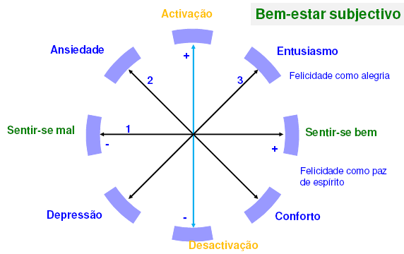
A felicidade enquanto bem-estar inclui elementos afectivos (emoções e sentimentos) e cognitivos (julgamentos reflexivos, ex., satisfação).

O bem-estar subjectivo exprime-se em duas dimensões principais: grau de estimulação/excitação psicológica e grau de prazer. Por exemplo, alto prazer pode ser reflectido em bem-estar excitado e energizado (com + alta activação) ou em termos de contentamento calmo ou tranquilidade (com activação + baixa).
Os cargos de alto nível das organizações situam-se quase sempre na Ansiedade e no Entusiasmo.

Porque é que umas pessoas são mais felizes do que outras?
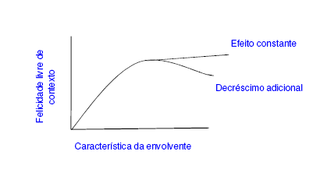
Metáfora das Vitaminas (Warr, 2007)
Relação envolvente/contexto – felicidade análoga à relação vitaminas e saúde física.
- Relação não linear
- A partir de certo nível não há benefício com quantidades adicionais (prejudiciais em quantidades excessivas).

Características ambientais
1.Oportunidade de controlo pessoal (DA)
2.Oportunidade para a utilização das competências (DA)
3.Objectivos externamente gerados (DA)
4.Variedade no conteúdo do trabalho (DA)
5.Clareza da envolvente, do papel, feedback da tarefa (DA)
6.Contacto com outros (quantidade e qualidade) (DA)
7.Disponibilidade de dinheiro (EC)
8.Segurança física (EC)
9.Posição social valorizada (significado da tarefa e papel) (EC)
10. Apoio da supervisão (EC)
11. Perspectivas de carreira (EC)
12. Equidade na organização (e com a sociedade) (EC)

O que fazer para ser feliz? (Lyubomisky, 2007)
1. Expressar gratidão
2. Cultivar o optimismo
3. Evitar ruminação e comparação social
4. Praticar actos de simpatia
5. Alimentar as relações sociais
6. Desenvolver estratégias para lidar (coping) com acontecimentos negativos, distress
7. Aprender a perdoar (não é reconciliação;é algo que s faz para si e não para os outros)
8. Aumentar as experiências de Flow (viver no presente)
9. Saborear os prazeres da vida
10. Envolver-se/investir nos seus objectivos
11. Tomar conta do seu corpo (meditação)

Gestão por objectivos

Os colaboradores devem ter a ideia clara daquilo que têm de realizar nos seus cargos. As chefias têm a responsabilidade de que isso aconteça, devendo apoiar os colaboradores a estabelecer objectivos de trabalho. Esta é uma competência que muitas chefias executam deficientemente.

O que é a Gestão por objectivos?

Um método de gestão em que os gestores e os colaboradores definem objectivos para a empresa, para cada departamento, projecto e pessoa, e utilizam-nos para controlarem o desempenho subsequente.

Porque é que existe?
Os esforços individuais devem ser alinhados para se atingir o objectivo comum. Todos os esforços devem ir na mesma direcção e ajustarem-se para produzirem um todo. Para isso, cada membro da empresa deve conhecer o objectivo global/estratégico.

Para que serve?
- Focalizar a atenção (Servem como linha de orientação)
- Fonte de legitimidade (Justificam acções e decisões)
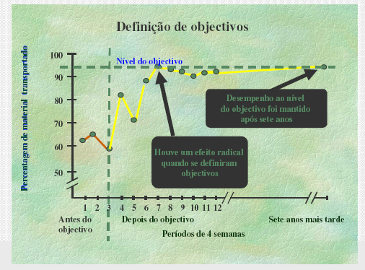
- Servirem como padrão de desempenho

Quem deve estabelecer os objectivos?
- Top down: O director responsável pelas contribuições da sua unidade. O objectivo de cada director deve ser definido pela contribuição que deve fazer para o sucesso da unidade mais vasta a que pertence.
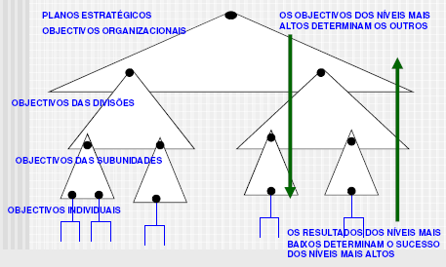

Como se definem objectivos?

1. Formulação dos objectivos
- Gerais de longo prazo/estratégicos: Específicos para a organização/tácticos; Objectivos departamentais; objectivos individuais

2. Planeamento da acção.
- Os meios necessários; como será medido o desempenho; actividades a realizar e por quem, a sua duração, calendarização (amplitude temporal), priorização (quando se tem mais que um objectivo, convém estabelecer uma ordem de prioridades), ponderação (classificar os objectivos em função da sua dificuldade e importância).

3. Integração
-Coordenar a interdependência dos objectivos das diferentes pessoas, explicitando objectivos supraordenados que requerem cooperação; Alinhados com os objectivos da organização.
4. Auto-controlo
- Corrigir eventuais desvios da acção; Requer informação e feedback adequados

5. Revisões periódicas
- Confronta-se o desempenho organizacional e individual com os objectivos definidos. A periodicidade é, frequentemente, tri ou semestral.

6. Participação dos colaboradores
- Impô-los ou defini-los participadamente.

Os objectivos devem ser SMART

Specific, Measurable, Actionable/Achievable, Reasonable/Relevant, Time-Bound

Devem ser verificáveis e mensuráveis, difíceis mas não impossíveis, com um limite temporal pois os objectivos sem data limite tendem a ser negligenciados. Os objectivos afectam o desempenho influenciando a direcção da acção, o grau de esforço exercido e a persistência da acção ao longo do tempo. Objectivos específicos levam a desempenho mais elevado do que objectivos gerais e facilitam a regulação do desempenho. Objectivos difíceis estão positivamente (e linearmente) relacionados com o desempenho. Objectivos simultaneamente específicos e difíceis levam a desempenho
elevado. Quando os objectivos são específicos e difíceis, o empenhamento na prossecução do objectivo constitui um factor crítico para o sucesso. O empenhamento no objectivo é mais alto quando o indivíduo está convencido de que o objectivo é importante e atingível. A utilização de objectivos é mais eficaz quando há feedback sobre os progressos relativamente ao objectivo.

Aspectos críticos para a eficácia da gestão do desempenho
Através de objectivos

• Alinhamento estratégico dos objectivos
• Definição correcta dos objectivos
• Envolvimento dos colaboradores nos vários níveis hierárquicos
• Validação social dos critérios de avaliação dos objectivos
• Disponibilização de recursos adequados
• Incentivos valorizados pelos colaboradores
• Confiança e justiça individual e colectiva no processo de gestão do desempenho
• Feedback e aconselhamento comportamentalmente fundamentados
• Análise periódica dos objectivos e eventual revisão dos níveis de
desempenho a alcançar

@ Gerir Equipas nas organizações

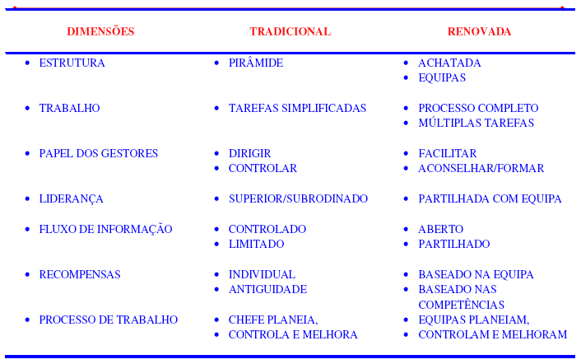
Organizações Tradicionais VS Organizações Renovadas

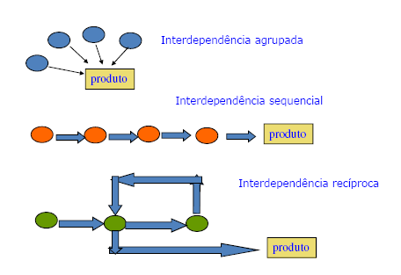
Níveis de interdependência no trabalho

O que é um Grupo?
Agregado de duas ou mais pessoas, psicologicamente conscientes umas das outras e que interagem para atingir objectivos comuns.

Tipos de Grupos
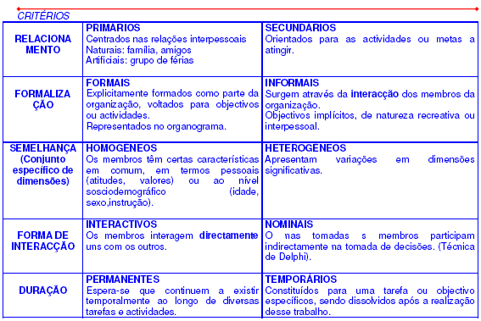
Normas nos grupos
- Exprimem os critérios que orientam o grupo na avaliação daquilo que é aceitável ou inaceitável nos comportamentos, crenças e opiniões dos seus membros, assim como as sanções, positivas ou negativas, a aplicar.
- As normas estabelecem os parâmetros dentro dos quais os membros podem actuar, definem uma amplitude comportamental aquém ou além da qual os membros serão negativamente sancionados.
- A quantidade de normas e a severidade das sanções aumentam em função da importância que uma determinada actividade tem para o grupo.

Papel das normas no funcionamento dos grupos
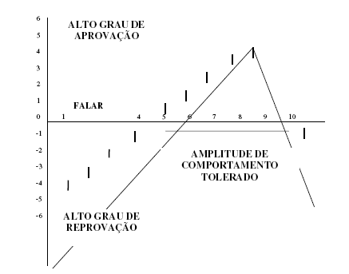
Permitem:
- Reduzir o medo e a insegurança dos membros
- Limitar o poder de cada um
- Atenuar conflitos
- Prever o comportamento dos outros
- Manter a unidade interna
- Diferenciar o grupo em relação a outros grupos
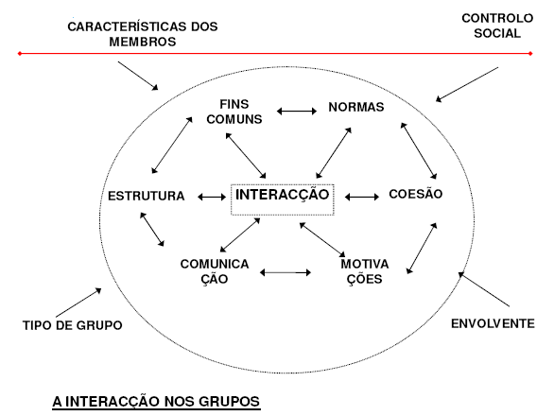

Equipa  Grupo de pessoas que são interdependentes relativamente a informação, recursos e competências e que procuram combinar os seus esforços para atingirem o objectivo comum. | Equipa de trabalho  Grupo de pessoas interdependentes que partilham responsabilidade pela obtenção de resultados específicos para a sua Organização.

Natureza da dinâmica dos grupos
Natureza cíclica e episódica das tarefas da equipa. Os ciclos não têm uma duração fixa. As tarefas têm uma natureza episódica composta por fases: avaliar a situação, estruturar a estratégia, envolver a equipa na acção, reflectir. O líder pode moldar os processos reguladores do trabalho de equipa.
- Teoria das fases recorrentes dos grupos: focalizam-se em aspectos que se verificam repetidamente ao longo do tempo. Por exemplo, estudam a oscilação entre os resultados do grupo e as preocupações emocionais.
- Teoria dos estádios sequenciais (Tuckman, 1965): especificam a ordem típica das fases de desenvolvimento do grupo.
Estádio 1 - Formação: período de incerteza acerca das normas e dos papéis. | - comportamento impessoal, observador, cauteloso  - tentativa de vinculação à equipa  - exploração dos limites aceitáveis de comportamento  - tendência para evitar os outros  - pouca comunicação efectiva  - suspeita, medo, ansiedade face ao que está para vir  - fracas tentativas para definir as tarefas
Estádio 2 - Tempestade: focalização na gestão do conflito. | - impaciência com a falta de progresso  - focalização no trabalho de equipa sem atender às necessidades dos membros  - dominação por um ou mais membros  - competitividade, atitude de cada um olhar por si  - comunicação unidireccional, atitudes defensivas  - frustração, resistência aos objectivos
Estádio 3 - Normalização: estabelecer consenso acerca das normas e papéis. | - relações competitivas tornam-se cooperativas  - relações de equipas sobrepõem-se à produtividade  - sentido de coesão e ligação à equipa  - normas e procedimentos para trabalhar em conjunto  - comunicação aberta em todas as direcções  - sentimentos de confiança e respeito mútuos  - construção de entendimento e gestão de conflitos
Estádio 4 - Realização: período de alta eficácia. | - alta produtividade graças ao trabalho cooperativo  - missão, objectivos e papéis claros  - acordo acerca de quem são, o que estão a fazer, e para onde vão  - envolvimento de todos nas tarefas importantes  - clima cooperativo e produtivo  - comunicação aberta e relevante  - capacidade para prevenir problemas  - compreensão dos pontos fracos e fortes dos outros

- Modelo de Eficácia de Grupo de Hackman (1987)
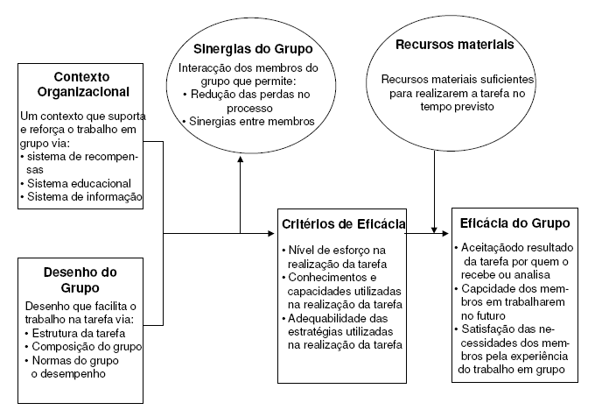
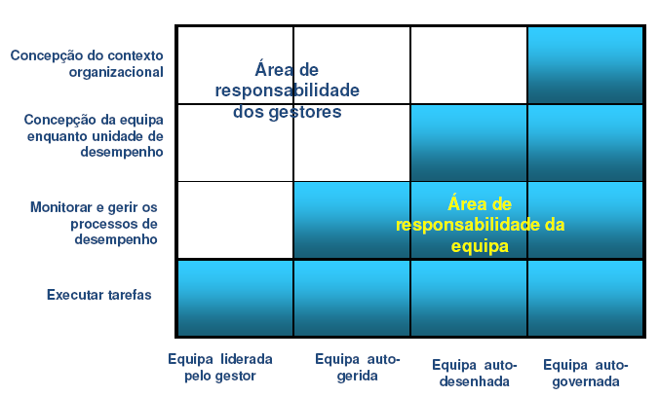
Autoridade e Tipos de Equipa

Equipa Liderada pelo Gestor: O gestor actua como líder e é responsável por definir os objectivos, os métodos e o funcionamento da equipa.
Equipa auto-gerida: O gestor determina o objectivo geral da equipa, mas a equipa tem liberdade para gerir os métodos pelos quais atinge os objectivos.
Equipa Auto-desenhada: A equipa determina os seus próprios objectivos e métodos pelos quais os atinge. O gestor apenas tem responsabilidade pelo contexto organizacional da equipa.
Equipa auto-governada ( e o conselho de direcção): é responsável por executar as tarefas, gerir os seus próprios processos de desempenho, conceber a equipa e o contexto organizacional.

Tipos de trabalho de Equipa
- Equipas tácticas: planos bem definidos, modelos mentais (equipas de produção, de vendas, cirúrgicas, militares, desportivas..)
Eficácia: modelos mentais partilhados, clareza de papel, formação, comunicação
- Equipas de resolução de problemas
Eficácia: processo de tomada de decisão sem erros (não pensamento de grupo, paradoxo de Abilene, informação comum)
- Equipas criativas: inovação de produtos, serviços, processos.
Eficácia: autonomia, técnicas de brain-storming

Competências para trabalhar em equipa
Competências de interacção | Competências de acção | Competências Técnicas
- ouvir e dar feedback  - gerir o conflito  - influenciar os outros  - comunicação interpessoal  - participação activa nas reuniões | - planear a melhoria do serviço  - desenvolver e seleccionar soluções  - identificar oportunidades de melhoria  - assegurar a continuação da qualidade | - procedimentos  - padrões exigidos  - circuitos internos  - processos operativos  - análise e resolução de problemas

Competências das equipas
- Adaptabilidade, partilha de modelos mentais, monitorização do desempenho e feedback, liderança e gestão de equipa, relações interpessoais, coordenação, comunicação, tomada de decisão.

Factores chave para o desenvolvimento da equipa
- os membros vêem-se mais como equipa do que como indivíduos independentes
- confiança, comunicação, envolvimento, comprometimento
- apoiam-se e actuam de modo consistente e previsível
- modo como se relacionam, gerem conflitos, tomam decisões, missão de equipa
- apesar das diferenças os membros sentem-se como pertencendo à mesma equipa e procuram o consenso
- saber porque estão juntos e onde devem chegar. Compreender como se ajusta ao negócio geral da organização
- processo de orientação
- para realizar o objectivo. Técnicas de resolução de problemas, de planeamento, reuniões, etc.
Pensamento de Grupo
Um modo de pensamento em que as pessoas se envolvem quando estão profundamente integradas num grupo coeso, em que a preocupação dos membros por manterem a unanimidade se sobrepõe à motivação para realisticamente avaliarem alternativas de acção.
1 – Ilusão de vulnerabilidade: crença de que tudo vai correr bem, não procuram alternativas
2 – Racionalização colectiva: maneira colectiva de pensar, muito selectiva na procura de informação
3 – Crença numa moralidade inerente ao grupo: assumem a justeza da sua causa
4 – Visão estereotipada dos outros exogrupos
5 – Pressão directa sobre os discordantes: proteger o grupo de visões ou informações divergentes
6 – Auto-censura: pressão para a conformidade, sem espírito crítico.
7 – Ilusão de unanimidade: os membros olham uns para os outros para confirmarem as teorias
8 – “Guardas Mentais” auto-propostos: protegem os líderes de ideias perturbadoras

Acções:
1 - designar um avaliador crítico
2 – ser aberto à crítica
3 – vários grupos a trabalhar sobre o mesmo problema com reporte à direcção
4 – não tomar uma decisão apressada, demasiado cedo
5 – ouvir peritos externos
6 – designar o advogado do diabo
7 – dividir o grupo
8 – fazer segundas reuniões

O que dizem os gestores sobre as suas equipas?
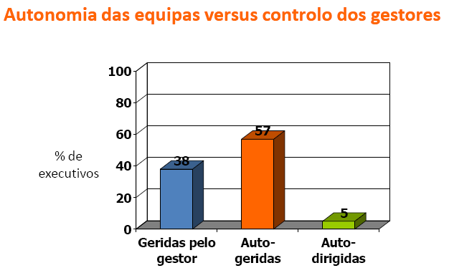

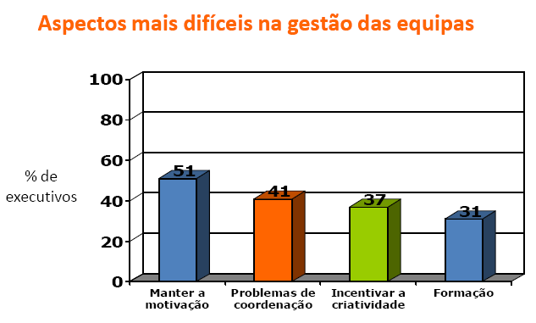

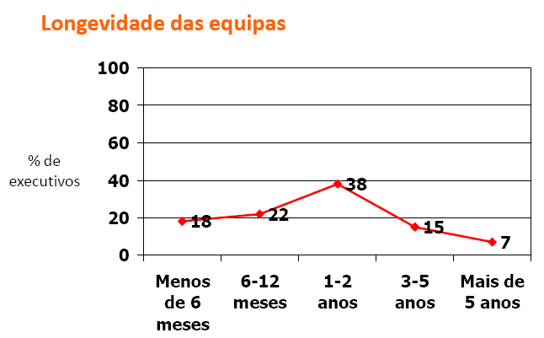

Perspectivas teóricas sobre o conflito intragrupal

Tipos de conflito intragrupal (Jehn, 1995 e 1997)
Conflito de tarefa – percepção de desacordo entre os membros da equipa em relação ao conteúdo das decisões e implica diferenças de opiniões, ideias e pontos de vista.
Conflito relacional – percepção de incompatibilidade interpessoal. Normalmente implica tensão, irritação e hostilidade entre os membros da equipa.
Conflito de processo – percepção de desacordo entre os membros da equipa sobre a forma como as tarefas devem ser realizadas.

Empowerment das Equipas
- Melhorar a qualidade, melhorar a produtividade, melhorar o serviço, maior flexibilidade, redução de custos operativos, menos categorias de funções, melhor resposta aos novos valores dos colaboradores.

Gerar soluções para os problemas
A solução óbvia não é necessariamente a melhor solução. O pensamento criativo pode ajudar a gerar um conjunto de soluções alternativas, nem todas fazíveis. O pensamento analítico permitirá delimitar as soluções fazíveis. Gerar soluções de qualidade para os problemas envolve combinar Pensamento Criativo com Pensamento Analítico.
Deve-se encorajar o pensamento criativo, todos têm capacidade para pensar criativamente. Este pensamento pode ser encorajado pelo gestor se abordar o problema com um espírito aberto, suspender o julgamento, estiver preparado para correr riscos e envolver outros exteriores ao problema.
Os problemas dos colaboradores devem ser resolvidos com eles pois reduz a sua dependência, aumenta a sua competência e permite a melhor utilização do tempo, tanto dos colaboradores como do gestor.

@ Mudança e Desenvolvimento Organizacional
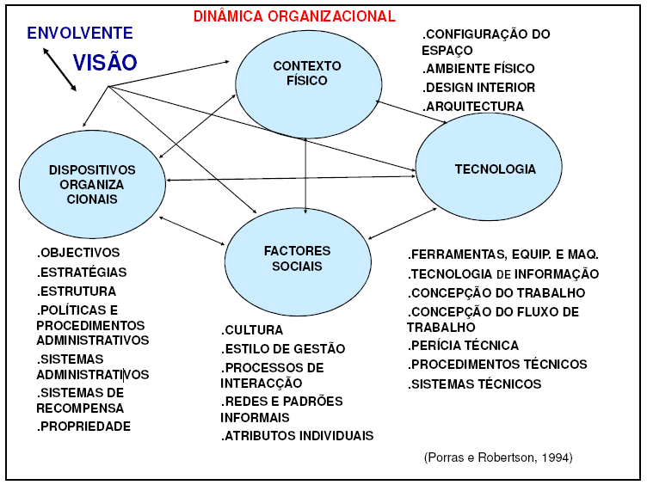
Cultura Organizacional
A cultura é um conjunto de crenças e de hipóteses fundamentais, partilhadas pelos membros de uma organização, as quais operam de uma maneira inconsciente, permitiram resolver problemas e ainda os resolvem portanto devem ser transmitidas aos novos.
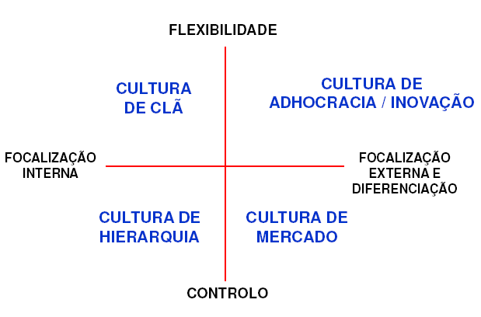
Modelo dos Valores Contrastantes

Cultura de Clã - Um lugar agradável para trabalhar onde as pessoas partilham muitos aspectos da suas vidas; é como uma extensão da família. Os líderes da organização são considerados mentores e mesmo figuras parentais. Valoriza-se a lealdade e a tradição e os benefícios a longo prazo do desenvolvimento dos recursos humanos. O sucesso é definido em termos de sensibilidade para com os clientes e preocupação pelas pessoas. Enfatizase a coesão, o trabalho de equipa, a participação e o consenso.

Cultura de adhocracia - Um lugar dinâmico, empreendedor e criativo para trabalhar. As pessoas assumem riscos. Os líderes são considerados inovadores. A cola que agrega a organização é o empenho na experimentação e na inovação. A ênfase de longo prazo é o crescimento e a aquisição de novos recursos. Sucesso significa conseguir produtos ou
serviços únicos e novos. É importante ser líder de produto ou de serviço. Encoraja-se a
iniciativa individual e a liberdade.

Cultura de hierarquia - Um lugar muito estruturado e formalizado para trabalhar. Os procedimentos determinam o que as pessoas fazem. Os líderes orgulham-se de serem bons coordenadores e organizadores que se centram na eficiência. As regras e políticas formais sustentam a organização. A preocupação de longo prazo está na estabilidade e no desempenho com operações eficientes e suaves. O sucesso é definido em termos de produção segura, calendarização regular e baixos custos. A gestão dos empregados preocupa-se com a segurança do emprego e a previsibilidade.

Cultura de mercado - Organização orientada para os resultados. As pessoas são competitivas e orientadas para os objectivos. Os líderes são impulsionadores, produtores e competidores. São exigentes. Há uma ênfase no ganhar. A reputação e o sucesso são preocupações comuns. A focalização no longo prazo está nas acções competitivas e no alcance de objectivos mensuráveis. O sucesso é definido em termos de penetração
e quota de mercado. Preços competitivos e liderança de mercado são importantes.

A mudança social e organizacional

1. Alteração de valores, atitudes e comportamentos sociais
2. Evolução socioeconómica e demográfica
3. Evolução científica e tecnológica
4. Alterações ambientais e políticas
5. Competição internacional violenta e desreguladora
6. Objectivos e estratégia da organização
7. Aquisições e fusões
8. Desempenho e evolução da organização

Mudança e Inovação

– Composição da organização (admissões, despedimentos, mobilidade...)
– Estrutura (formalização, tomada de decisão, sistemas de controlo...)
– Funções (serviços, actividades, subunidades...)
– Dimensão (fusões, aquisições, expansões...)
– Relações entre unidades (fluxo de trabalho, cooperação, interdependência...)
– Desempenho (eficácia, produtividade, eficiência, custos, qualidade de vida...)
– Cultura (valores, atitudes)

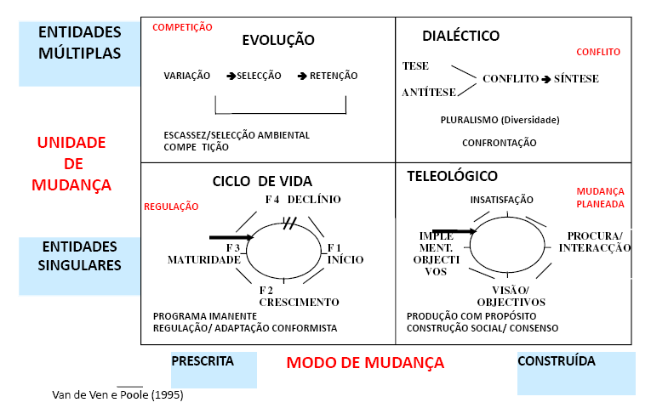
Modos e Unidades de Mudança

A mudança acompanha o ciclo de vida das organizações. De facto, consoante as etapas de criação, crescimento e maturidade, assim se torna necessário implementar mudanças mais ou menos profundas em vários daqueles aspectos. As organizações nunca foram estáticas mas, nos últimos anos, o seu ritmo e grau de mudança ganhou proporções desconhecidas na primeira metade do século vinte. Enquanto sistema aberto, uma organização é influenciada e procura influenciar as mudanças que ocorrem na sua envolvente, com a qual está em constante interacção, quer se trate de mudanças ao nível tecnológico, como o aparecimento de novos tipos de equipamento, de mudanças ao nível dos comportamentos dos consumidores, de mudanças ao nível sociopolítico nacional e internacional. A interacção com a envolvente alimenta-se, pois, de mudança, embora esta assuma graus diferentes de organização para organização, consoante a sua especificidade interna e contextual. Além da relação com a envolvente, a dinâmica das unidades de trabalho em que a organização se divide e as relações entre essas unidades (por exemplo, produção, vendas, etc.) constitui um elemento importante que influencia a necessidade de mudanças de vária ordem. Também os processos políticos, de exercício de poder e de luta pelo controlo dos recursos e da actividade da organização, em que os seus membros se envolvem, constitui uma pressão frequente no sentido da mudança organizacional (KANTER et al., 1992).

